Учебная практика группа ПДК -311
№ п/п | Дата | Тема урока практики | Кол-во часов | Задания для самостоятельного выполнения
1 |  | Изучение ассортимента, приемка по количеству и качеству, подготовка к продаже и продажа текстильных и галантерейных товаров.  1.Знакомство с ассортиментом текстильных и галантерейных товаров.  2.Приемка по количеству и качеству текстильных и галантерейных товаров.  3. Оформление актов по приемке товаров и сопроводительных документов.  4. Облагораживание текстильных и галантерейных при подготовке их к продаже.  5. .Выкладка товаров в торговом зале, оформление ценников.  ПРИМЕЧАНИЕ:  Для выполнения задании пользуемся конспектами по МДК 0101 Розничная торговля непродовольственными товарами.  ОП 03 Технология розничной торговли.  https://revolution.allbest.ru/  https://znaytovar.ru/  https://www.bibliofond.ru/  https://knowledge.allbest.ru/  https://znaytovar.ru/  http://www.alppp.ru/  https://studopedia.ru/  http://www.soviet-trade.ru/  https://studopedia.net/  https://manager.bobrodobro.ru/  https://pandia.ru/ | 6 | 1.Знакомство с ассортиментом текстильных и галантерейных товаров.  - Заполнить таблицу по ассортиментному перечню  галантерейных и текстильных товаров
 |  |  |  | Текстильные товары | Характеристика ассортимента | Галантерейные товары | Характеристика ассортимента
2.Приемка по количеству и текстильных и галантерейных товаров.
- Пользуясь инструкцией П-6 и П-7 расписать
порядок приемки текстильных и галантерейных товаров на торговом предприятии.
3. Оформление актов по приемке товаров и сопроводительных документов.
- Заполнить накладную по 15 наименований
(текстильных и галантерейных товаров)
- Оформить Акт о недостаче, излишке при приемке.
( заполнить на 20 наименований).
- Оформить Акт об установленном расхождении в
количестве и качестве при приемке товарно – материаль-ных ценностей (оформить два акта на две ассортиментные группы)
4. Облагораживание текстильных и галантерейных товаров при подготовке их к продаже.
- Составить технологическую карту по подготовке
текстильных товаров к продаже учитывая этапы (общие и специальные)
- Составить технологическую карту по подготовке
Галантерейных товаров к продаже учитывая этапы (общие и специальные)
5. Выкладка товаров в торговом зале, оформление ценников.
- Оформить два эскиза выкладки текстильных и
галантерейных товаров. (эскизы должны быть в цвете)
- Дать характеристику выкладке и оформить ценники
к своим эскизам.
2 |  | Дифференцированный зачет по ПМ 01 Продажа непродовольственных товаров.  1. Продажа различных групп непродовольственных товаров и обслуживание покупателей  2.Оформление документов по движению товаров и тары на торговом предприятии  3.Расшифровка маркировки товаров  4.Праздничная упаковка товаров и оформление витрин  ПРИМЕЧАНИЕ.  https://service-online.su/  https://tamali.net/  https://glavkniga.ru/  https://assistentus.ru/  http://www.consultant.ru/  https://yandex.ru/images?stype=image&lr=11393&parent-reqid=1586398259579710-508257088472925250100156-production-app-host-sas-web-yp-221&source=wiz  https://blanki-blanki.ru/  https://class365.ru/ | 6 | 1. Продажа различных групп непродовольственных товаров и обслуживание покупателей  Решить тестовое задание  Вставить пропущенные слова и продолжить предложение.  1.Продажа обувных товаров осуществляется, как правило методом___________________ по____________________  2.Помогая в примерке обуви, продавец должен предупредить покупателя, что _____________________  3. Обувь упаковывают _________________ и вкладывают документы_______________________________________  4. При продаже парфюмерно-косметических товаров продавец должен учитывать следующие правила ___________________________________________________  5. Продавец должен хорошо знать при продаже косметических товаров_______________________________  6. Согласно закону Защиты прав потребителей парфюмерно – косметические товары _________________  статья закона ______________,  7. При продаже текстильных товаров широко применяются прогрессивные методы обслуживания _________________.  8.Не допускаются в продажу к основному куску ткани  __________________________________________  9. Согласно правилам торговли и ____________________,  обмен и возврат текстильных товаров_________________  10. По требованию покупателя при реализации электробытовых товаров продавец обязан ______________.  11. Какие товары можно реализовать, как сопутствующие при продаже электробытовых товаров ________________  12. Согласно правилам торговли и закону по Защите прав потребителей обмену и возврату подлежат электробытовые товары ___________________________________________  13 гарантийный срок на электробытовые товары это __________________________________________________  14. Важным элементом продажи швейных и трикотажных товаров является ____________________________________  15. Какие основные этапы включает процесс подготовки швейных и трикотажных товаров к продаже ____________________, при использовании специализи-рованного оборудования, которое включает в себя следующий перечень ________________________________  16.Обмену швейных и трикотажных групп товаров подлежат изделия ______________________________, согласно статьям ___________________________, и пунктам__________________________________________  17.Не подлежат обмену в группе трикотажных товаров изделия _______________________________________. На основании _________________,_______________________.  18. К ассортименту керамических изделий относятся  __________________________________________  19. При продаже стеклянных товаров проверка качества осуществляется ______________________________, и в процессе __________________________________________  20. По правилам торговли и _______________________ продажа галантерейных товаров _____________________  Не подлежат обмену и возврату товары ________________  2. Расшифровка маркировки товаров.  Расшифровать десять штрихкодов на различные группы непродовольственных товаров. Указать наименование товара его штрихкод и показать расчет.  3. Праздничная упаковка товаров и оформление витрин.  Оформить три праздничные упаковки (товар выбираете самостоятельно)  Оформляете три эскиза выкладки товаров ( товар выбираете самостоятельно)  4.Оформление документов по движению товаров и тары на торговом предприятии.  - накладную  - счет фактуру  - акт на уценку устаревших фасонов  - акт о недостаче и излишках при приемке.  - акт об уценки лоскута  - акт о порче, бое, ломе  - акт об установленном расхождении в количестве и качестве при приемке товарно – материальных ценностей  ( реквизиты заполняете самостоятельно)
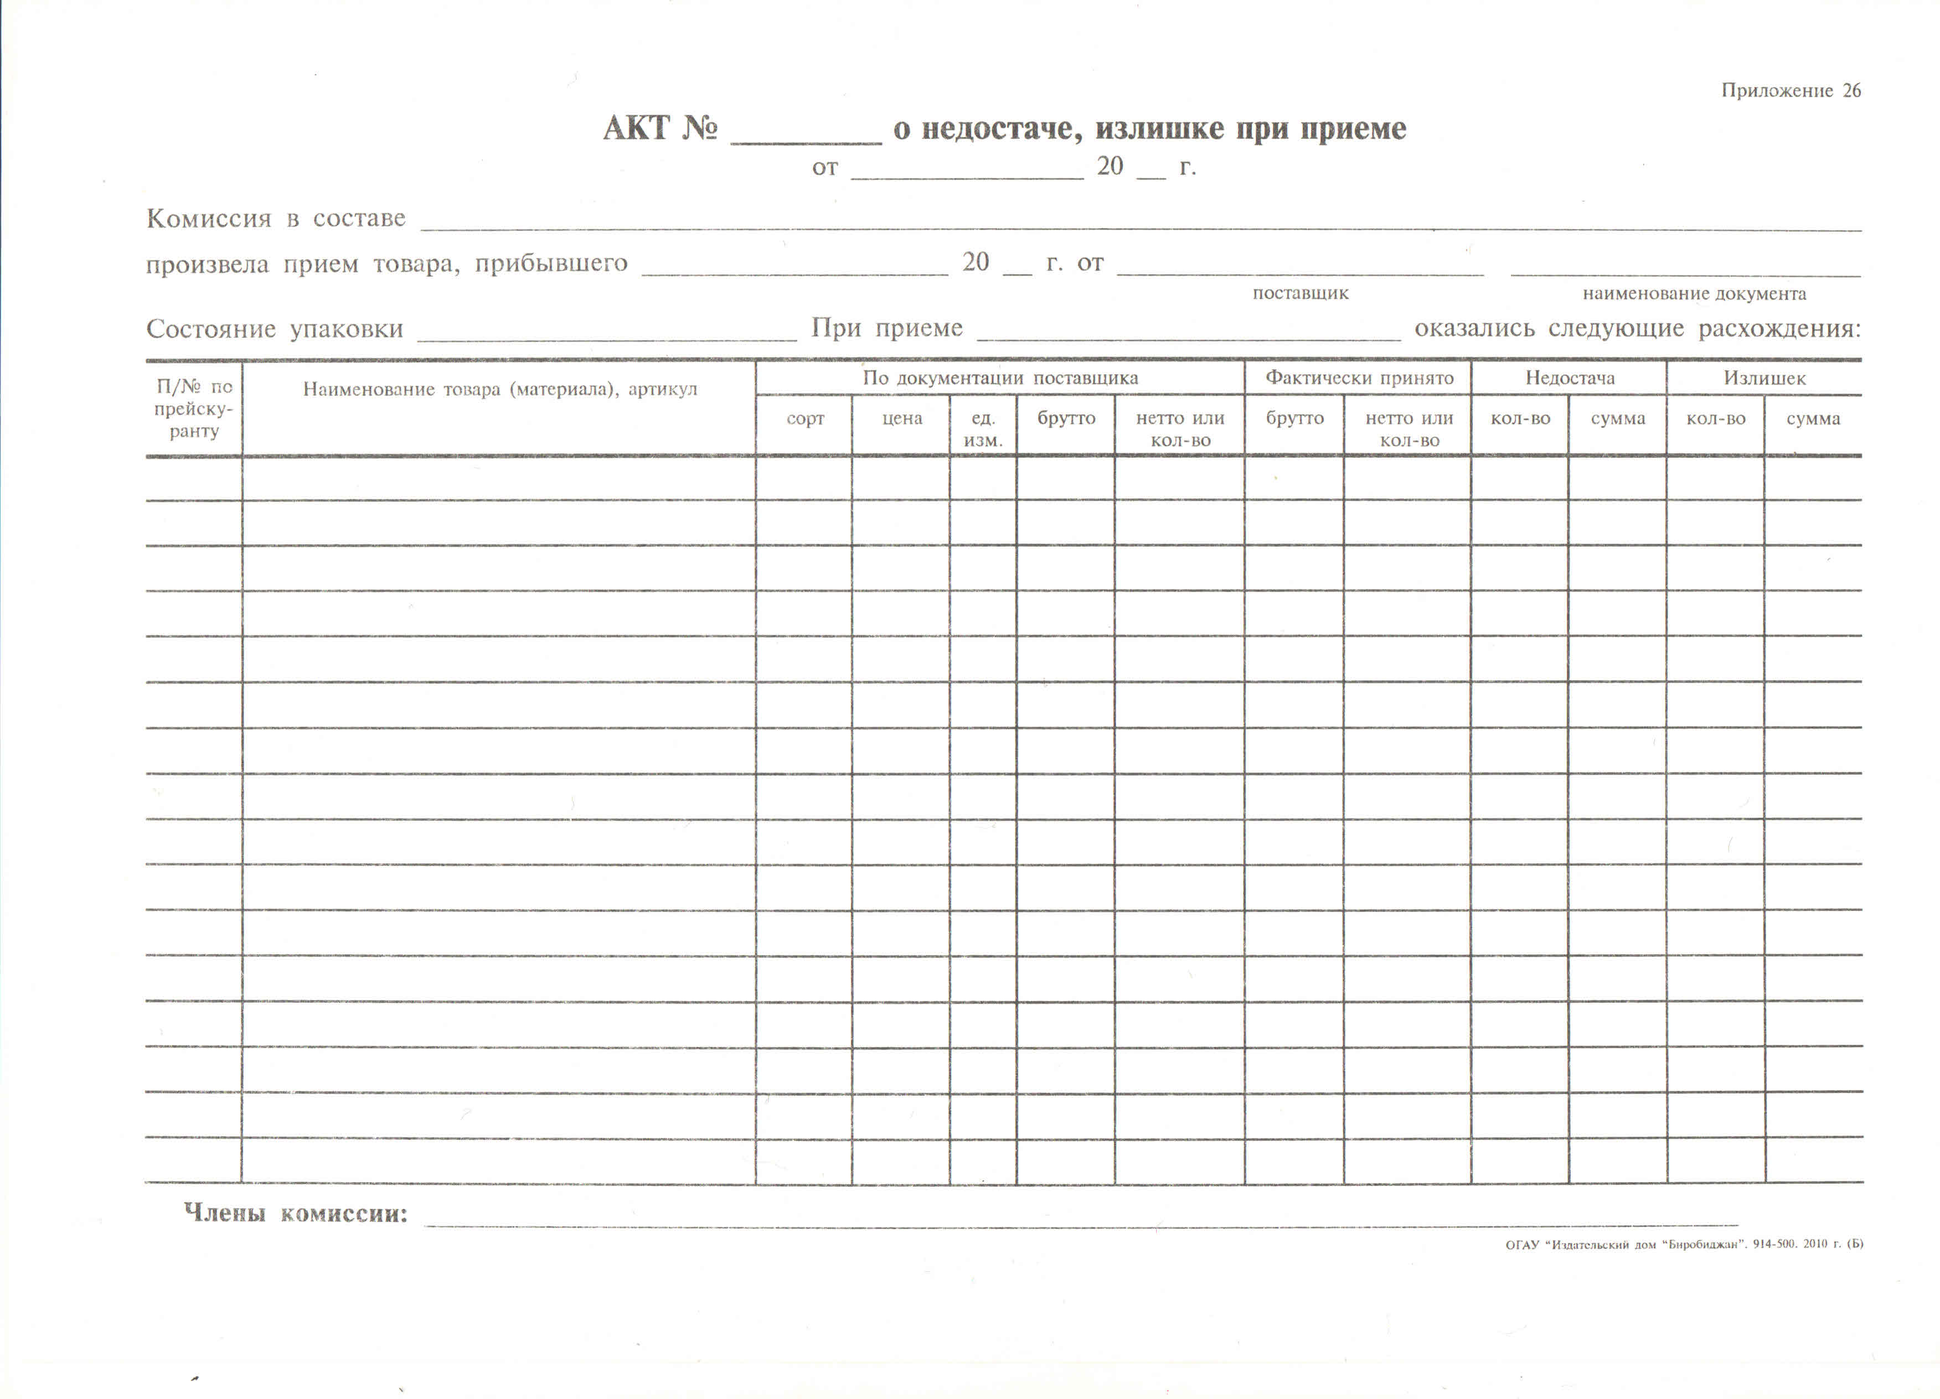
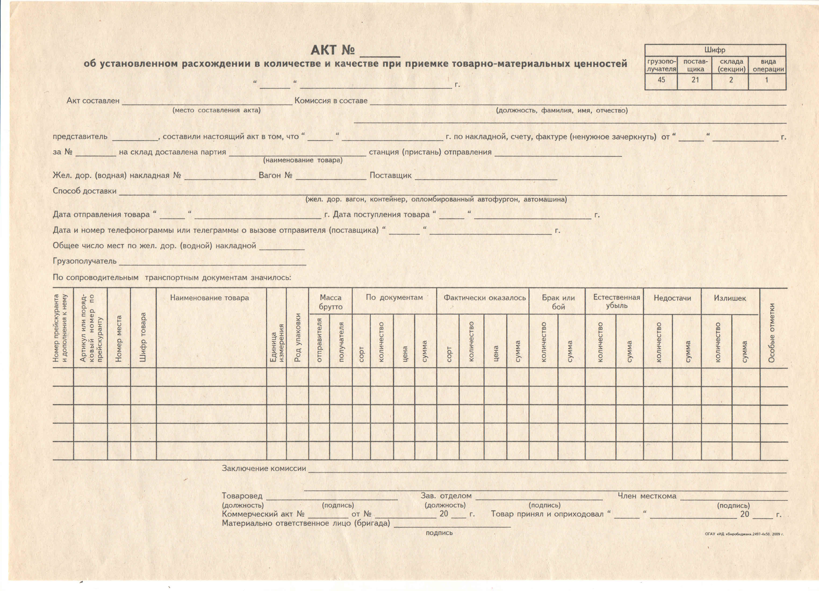
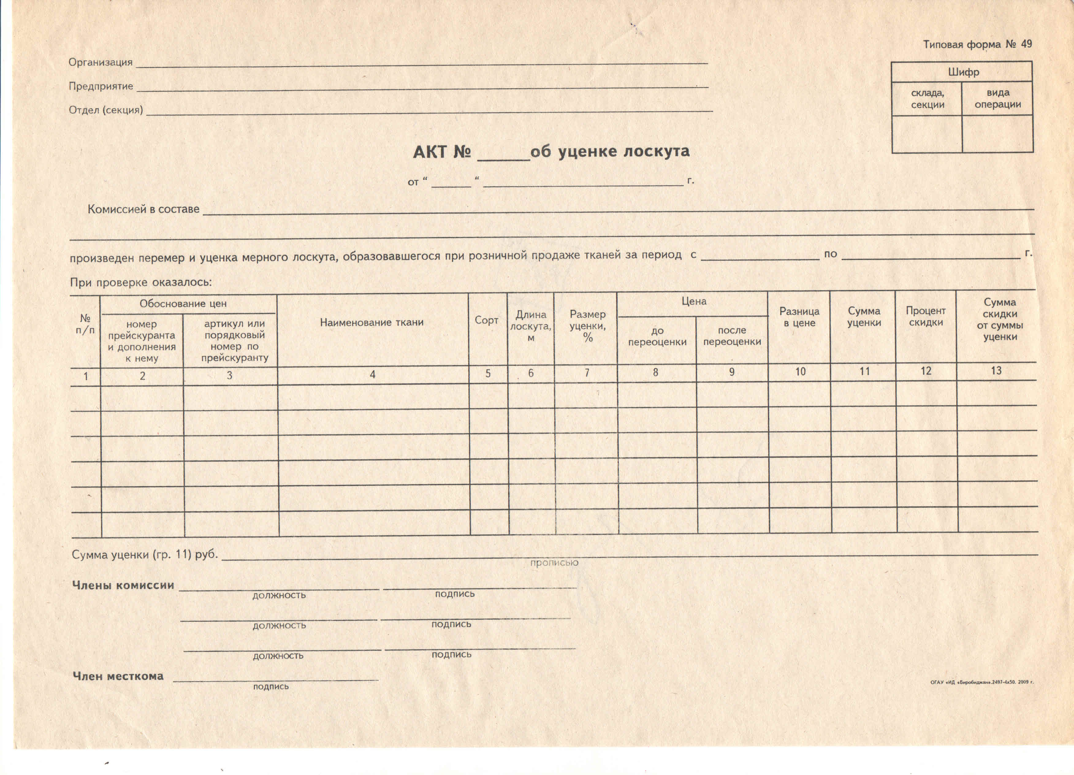
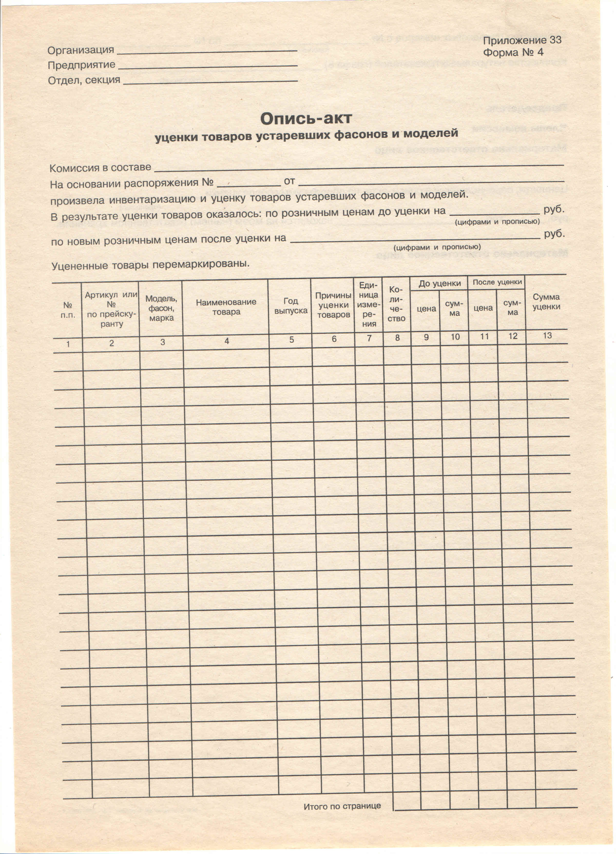
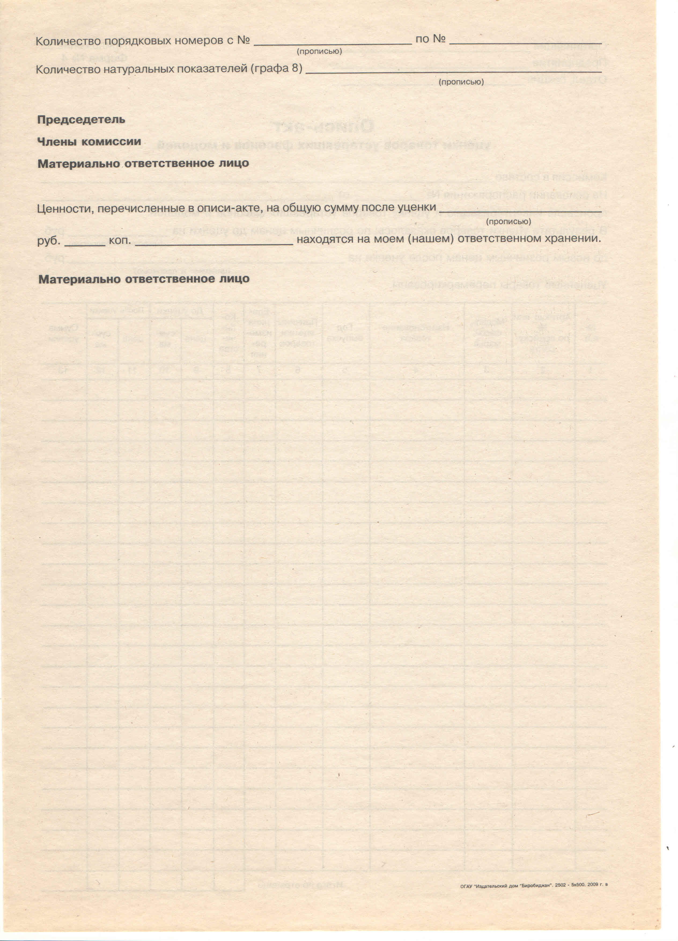

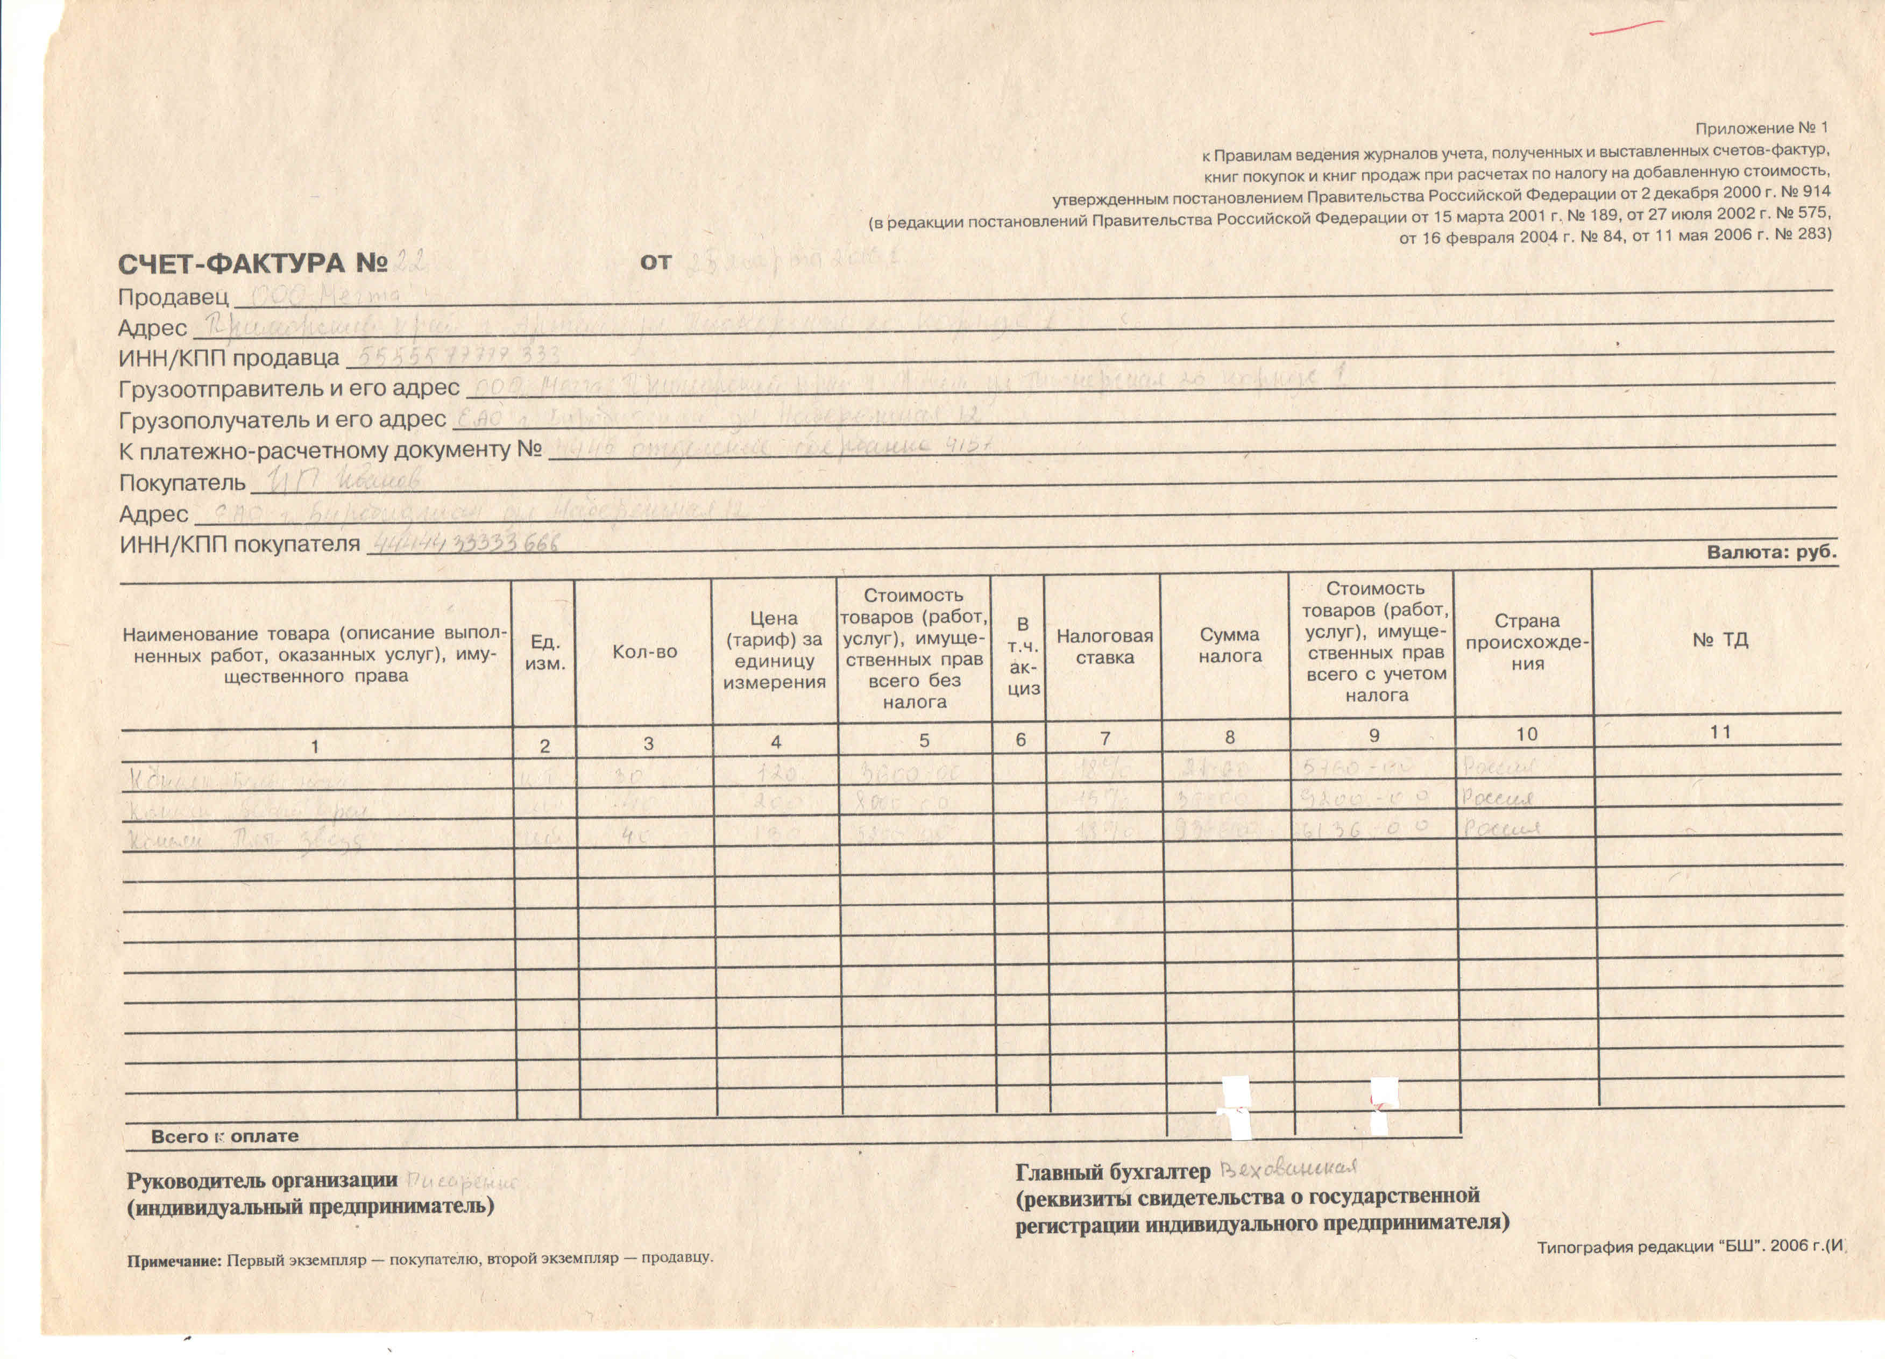
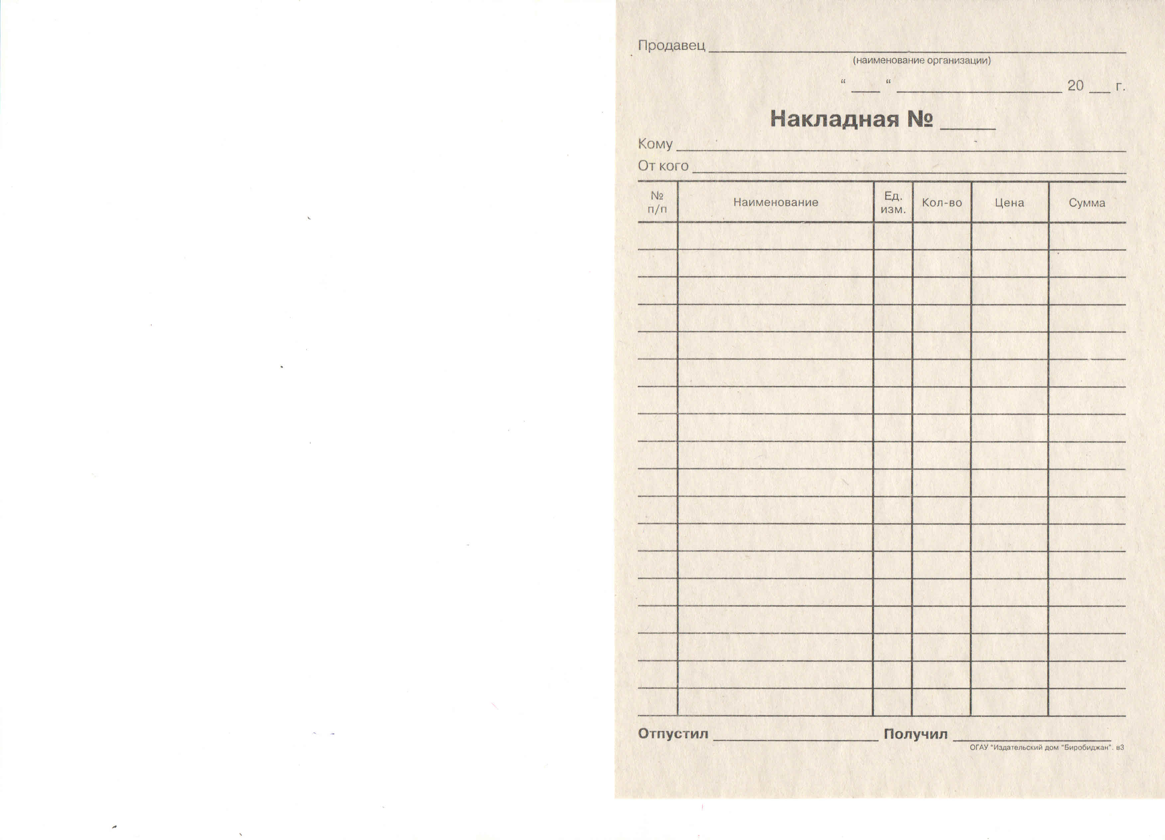

Унифицированная форма № ТОРГ-15
Утверждена постановлением Госкомстата
России от 25.12.98 № 132

 |  |  |  | Код
Форма по ОКУД |  |  |  | 0330215
 |  |  | по ОКПО
организация, адрес, номер телефона, факса
структурное подразделение
Поставщик |  |  | по ОКПО
 | наименование, адрес, номер телефона, факса, банковские реквизиты | Вид деятельности по ОКДП
Вид операции

 |  |  |  |  |  |  |  |  |  |  | Номер  документа | Дата  составления | УТВЕРЖДАЮ
 |  |  |  |  |  |  |  |  |  |  |  |  |  | Руководитель
 | АКТ
 | о порче, бое, ломе товарно-материальных ценностей |  |  |  |  |  |  |  |  |  |  |  |  | должность
 |  | подпись |  |  |  |  | расшифровка подписи
« |  |  |  | » |  |  |  |  | года

Комиссия произвела осмотр товарно-материальных ценностей, подлежащих уценке (списанию) вследствие |  | Код
и установила: | наименование причины

Товарно-материальные ценности |  | Единица измерения |  | Артикул  товара | Сорт  (кате-  гория) | Коли-  чество  (масса) | Учетная  цена,  руб. коп. | Сумма,  руб. коп. | Подлежит уценке |  |  |  | Про-  цент  скид-  ки | Характеристика  дефекта
наименование,  характеристика | код | наи-  мено-  вание | код по  ОКЕИ |  |  |  |  |  | коли-  чество  (масса) | новая цена,  руб. коп. | стоимость  по новой  цене,  руб. коп. | сумма  уценки,  руб. коп.
1 | 2 | 3 | 4 | 5 | 6 | 7 | 8 | 9 | 10 | 11 | 12 | 13 | 14 | 15
Итого |  |  |  |  |  |  | Х |  |  | Х

Причины порчи, боя, лома |  | Код
 | наименование

Виновными в | порче, бое, ломе | являются
 | ненужное зачеркнуть |  | должность, фамилия, и., о.

Оборотная сторона формы № ТОРГ-15
Оприходовать утиль (лом):
Утиль (лом) |  | Единица измерения |  | Коли-  чество  (масса) | Цена,  руб. коп. | Сумма,  руб. коп. | Приходный ордер
наименование | код (номенкла-  турный номер) | наимено-  вание | код по ОКЕИ |  |  |  | номер | дата
1 | 2 | 3 | 4 | 5 | 6 | 7 | 8 | 9
Итого |  |  |  |  | Х

Все члены комиссии предупреждены об ответственности за подписание акта, содержащего данные, не соответствующие действительности.

Председатель комиссии
 | должность |  | подпись |  | расшифровка подписи

Члены комиссии:
 | должность |  | подпись |  | расшифровка подписи
 | должность |  | подпись |  | расшифровка подписи
 | должность |  | подпись |  | расшифровка подписи

Распоряжение руководителя организации:

Указанные выше товарно-материальные ценности | уценить, списать
 | ненужное зачеркнуть

Стоимость | порчи, боя, лома | отнести на счет
 | ненужное зачеркнуть |  | указать источник (себестоимость, прибыль, материально ответственное лицо)

в сумме |  |  |  | руб. |  | коп.
 | прописью
Утиль (лом) оприходовать в сумме |  |  |  | руб. |  | коп.
 |  | прописью
Все негодные товарно-материальные ценности в сумме |  |  |  | руб. |  | коп.
 |  |  | прописью

уничтожены в присутствии комиссии |  | или вывезены на свалку по накладной № |  | от « |  | » |  |  | года

Расчет произвел
 | должность |  | подпись |  | расшифровка подписи

